Coupa は、内部アプリケーション エコシステムに Coupa プラットフォームを統合するための複雑さと要件を理解しています。最も複雑な統合に最も基本的な統合を行うために、クラス最高のデータ統合インターフェースを提供することにかなり投資してきました。何十万ものAPIおよびフラットファイルトランザクションが当社のプラットフォームを日常的に実行しています。長年にわたり、私たちは100以上の業界標準だけでなく、自家製のERPとアプリケーションシステムに1500以上の統合を実装してきました。

データ統合は簡単なことではありませんが、特定のガイドラインは、効率的でスケーラブルで信頼性が高く、サポート可能な機能を提供するのに役立ちます。Coupa との統合方法について、統合のベストプラクティスを皆さんとご覧ください。統合プロジェクトに着手する前に、これらを読むことを強くお勧めします。

インテグレーションのベストプラクティス PDF を確認する* より多くの情報を参照してください。  
*\*ファイルをダウンロードできない場合は、*[*サインイン*](https://success.coupa.com/@app/saml/login?returnto=/Integrate/Best_Practices)*します。*

* [API 応答フィルター](https://success.coupa.com/Integrate/Best_Practices/API_Response_Filters)

**機能の概要**

API 応答フィルター (フィルターまたは API フィルターとも呼ばれる) は、応答出力を単純化し、パフォーマンスを大幅に向上させます。Coupa 管理者は、経費、要求、請求書、発注書、およびユーザー リソースを取得する API 応答フィルターを作成および管理できます。これらのリソースの 1 つ以上の既定のフィルターを指定して、そのコントローラーのすべての呼び出しにそのフィルターを自動的に適用し、複数のリソースの種類に適用するフィルターを定義できます。構成に使用する API フィルター詳細ページと同じ API フィルターの詳細ページから API フィルターをテストでき、フィルターに加えられた変更の履歴も保持されます。

フィルターは、リモート承認者のコール アウトと税エンジンコール アウトでも使用できます。これらのタイプのコールアウトを使用すると、フィルタを指定して、それらのエンドポイントに送信されるメッセージを簡略化できます。

**私たちが考えていたこと**

Coupa のデフォルト API レスポンスは、サードパーティのシステムが必要とする情報よりも多くの情報を持つことができます。サービスに必要でない可能性のある、さまざまなレベルの関連付けを返すことができます。

コールアウトは、リモート承認者サービスや税務サービスに必要な情報よりも多くの情報を送信することもできます。これらのコールアウトタイプに設定されたフィルタを使用すると、メッセージ本文で送信されるリソースフィールドを指定できます。

API 応答フィルターは、外部サービスが必要とする以上の処理に必要なオーバーヘッドなしに、サービスに必要なものだけを送信できるように、呼び出し応答の出力を減らすことができます。

API 応答フィルターは、次のリソースに対して作成できます。

* 請求 書
* 注文ヘッダー
* 注文明細行
* ユーザー
* 経費ヘッダー
* 経費明細行
* 依頼

API フィルター作成ページでは、迅速な反復処理が可能で、変更履歴が維持されるため、フィルターのテスト、応答の確認、必要な内容を取得するための変更を迅速に行うことができます。

**仕組み**

Coupa API フィルターを使用して応答に必要なデータ量を制限する場合、送信されるデータが少ないほど応答時間の待ち時間が短くなります。システム統合に必要な出力を単純化すると、初期の人間評価時間と解析と処理の後のコンピューティング時間の両方が削減されます。

api_filters/インデックス権限を持つ Coupa 管理者およびシステム統合ユーザーは**、[設定] > [統合] > [API フィルター**] の API 応答フィルター インターフェイスを表示できます。

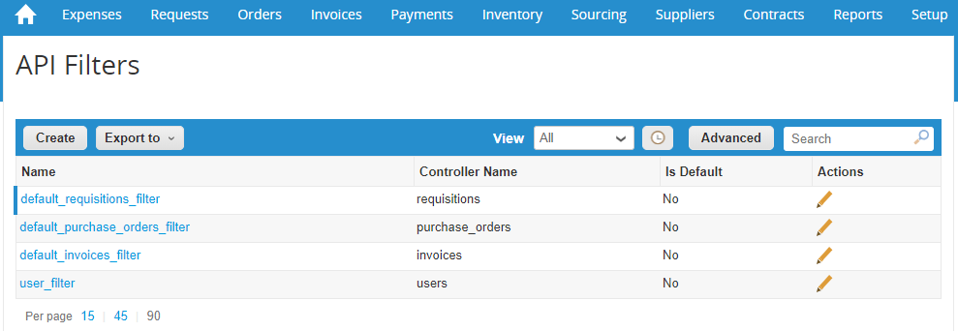

最初にシードされたフィルターは、パターン "default_[ResourceName]_フィルター" というパターンを使用してラベル付けされ、ベスト プラクティスを表す事前設定フィルターです。これらのシードフィルタは既にトリミングされており、使用可能なすべてのフィールド (属性) は含まれていませんが、統合作業に最も一般的に必要なフィールドを表します。リソース フィールドを追加または削除して、最初にシードされたセットを変更するには、独自のフィルタを作成するか、既定のリソース フィルタを編集します。

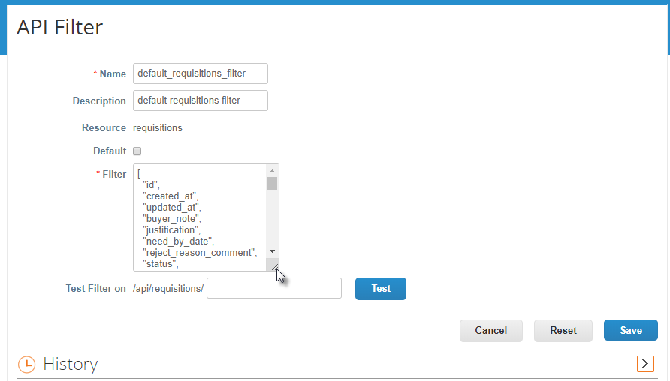

**Default API Filter**

When checked the **Default** checkbox applies the filter to all API calls to GET that resource. Each resource may have only one default API filter.

When the **Default** checkbox is cleared, that API filter may be used by adding a query string param:  to the GET call for that resource.**?filter='[*API Filter Name*]'**

**Filter**

The API Filter is positive, meaning listed attributes are shown in the response. Add or remove those resource attributes so the Filter passes the resource object attributes to your third-party system and **Save** prior to testing.

The filter syntax also allows use with more than one document type. By default a new filter will contain attributes that correspond to the resource selected in the first step of creating the filter, but you can add filter text to apply to other document types. If a call out or web hook uses an API response filter for another document the filter specification for the other document is just ignored.

Here below is a screenshot example of filter syntax with two document types highlighted. Below the graphic you can click to expand the same filter with selectable text.

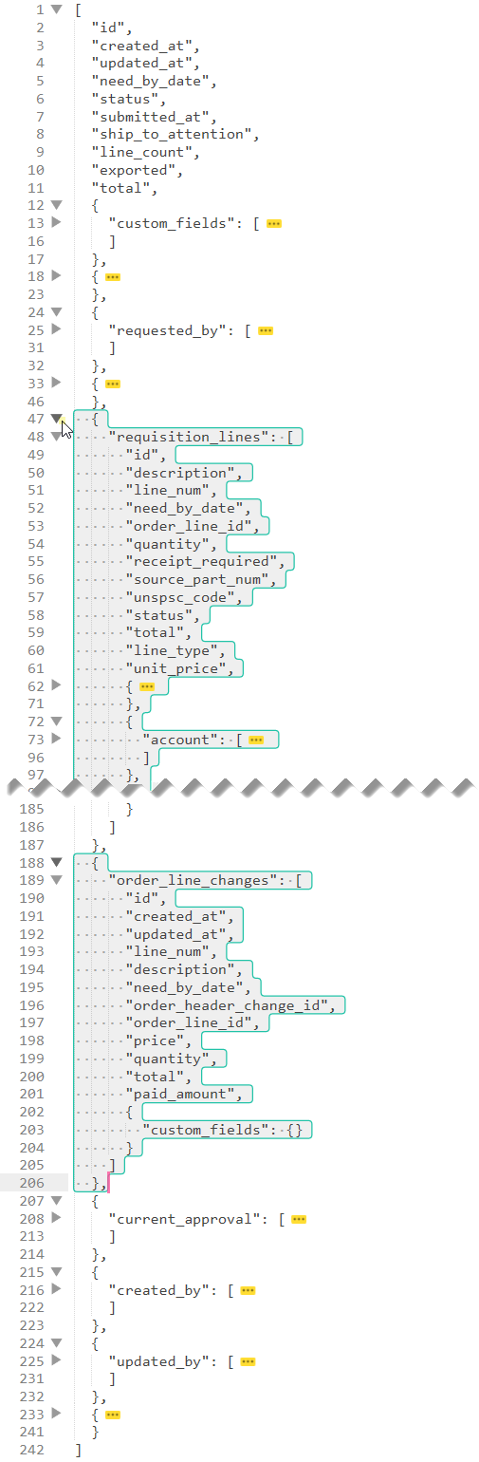

► クリックすると、選択可能なテキストを使用した要求明細行と注文明細行の変更に関するフィルター構文の例が表示されます。

[  
  "id",  
  "created_at",  
  "updated_at",  
  "need_by_date",  
  "status",  
  "submitted_at",  
  "ship_to_attention",  
  "line_count",  
  "exported",  
  "total",  
  {  
    "custom_fields": [  
      "migrated_po_number",  
      "last_integrated_successfully"  
    ]  
  },  
  {  
    "currency": [  
      "code",  
      "decimals"  
    ]  
  },  
  {  
    "requested_by": [  
      "id",  
      "login",  
      "fullname",  
      "email",  
      "work_level"  
    ]  
  },  
  {  
    "ship_to_address": [  
      "name",  
      "location_code",  
      "street1",  
      "street2",  
      "city",  
      "state",  
      "postal_code",  
      "vat_number",  
      "local_tax_number",  
      "company_code"  
    ]  
  },  
  {  
    "requisition_lines": [  
      "id",  
      "description",  
      "line_num",  
      "need_by_date",  
      "order_line_id",  
      "quantity",  
      "receipt_required",  
      "source_part_num",  
      "unspsc_code",  
      "status",  
      "total",  
      "line_type",  
      "unit_price",  
      {  
        "dci_category": [  
          "name",  
          {  
            "lookup": [  
              "name"  
            ]  
          }  
        ]  
      },  
      {  
        "account": [  
          "name",  
          "code",  
          "segment_1",  
          "segment_2",  
          "segment_3",  
          {  
            "account_type": [  
              "name"  
            ]  
          }  
        ]  
      },  
      {  
        "ul_contract": [  
          "name",  
          "description",  
          "external_ref_num"  
        ]  
      },  
      {  
        "custom_fields": [  
          "ext_line_num",  
          "material_type",  
        ]  
      },  
      {  
        "commodity": [  
          "name",  
          "category",  
          "subcategory"  
        ]  
      },  
      {  
        "account_allocations": [  
          "amount",  
          "pct",  
          {  
            "account": [  
              "name",  
              "code",  
              "segment_1",  
              "segment_2",  
              "segment_3",  
              {  
                "account_type": [  
                  "name"  
                ]  
              }  
            ]  
          }  
        ]  
      },  
      {  
        "attachments": [  
          "id",  
          "created_at",  
          "updated_at",  
          "type",  
          "intent",  
          "file",  
          "file_file_name",  
          "file_file_size"  
        ]  
      },  
      {  
        "currency": [  
          "code"  
        ]  
      },  
      {  
        "supplier": [  
          "name",  
          "display_name",  
          "number",  
          "pcard_account",  
          {  
            "custom_fields": [  
              "payment_term_list"  
            ]  
          }  
        ]  
      },  
      {  
        "uom": [  
          "code"  
        ]  
      }  
    ]  
  },  
  {  
    "order_line_changes": [  
      "id",  
      "created_at",  
      "updated_at",  
      "line_num",  
      "description",  
      "need_by_date",  
      "order_header_change_id",  
      "order_line_id",  
      "price",  
      "quantity",  
      "total",  
      "paid_amount",  
      {  
        "custom_fields": {}  
      }  
    ]  
  },  
  {  
    "current_approval": [  
      "id",  
      "approvable_type",  
      "approvable_id",  
      "delegate_id"  
    ]  
  },  
  {  
    "created_by": [  
      "id",  
      "login",  
      "fullname",  
      "email",  
      "work_level"  
    ]  
  },  
  {  
    "updated_by": [  
      "id",  
      "login",  
      "fullname",  
      "email",  
      "work_level"  
    ]  
  },  
  {  
    "preparer": [  
      "id",  
      "login",  
      "fullname",  
      "email",  
      "work_level"  
    ]  
  }  
]

**リセット**

フィルターを元のリストに復元する場合、または参照用に変更履歴を展開する場合は、最初にシードされた値にフィルターを**リセット**できます。

**テスト**

フィルタの出力応答を確認するには、まず [**フィルタのテスト**] フィールドに既知の ID 値を入力し**、[TEST]**をクリックします。すべての標準ロールセキュリティは、テストで確認できる内容に適用されますが、保存済みの API フィルターは、指定されたパラメーターフィールドのサブセットを読みやすい JSON 形式で返します。

**可用性**

この機能は、すべての Coupa のお客様に提供されています。